# ЛАБОРАТОРНАЯ РАБОТА №5. Перенос верстки на WordPress

Задание №1

Переместите все, что относится к футеру и хедеру, в соответствующие файлы. Не забудьте вызвать функции get_header() и get_footer().

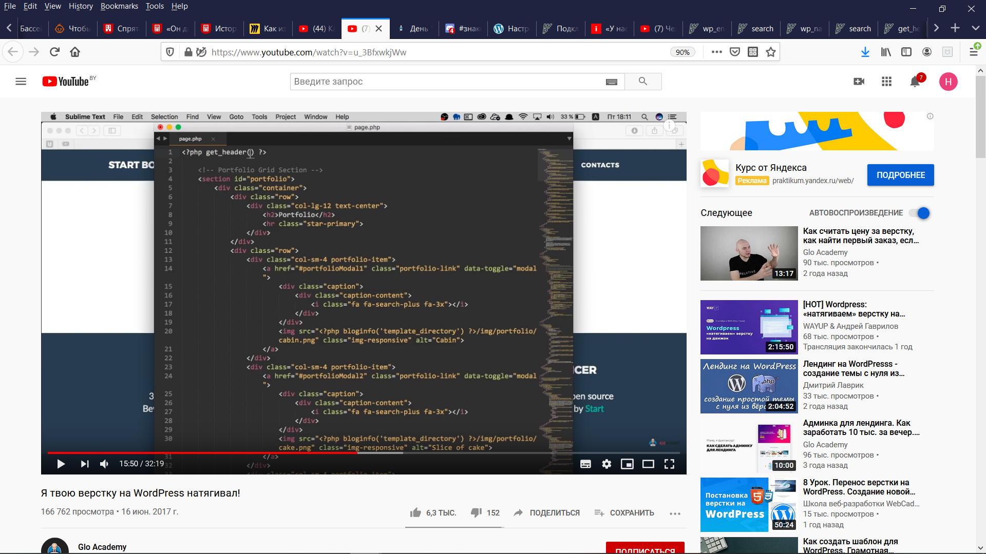

В файле header.php пропишите функцию в теге head wp_head:

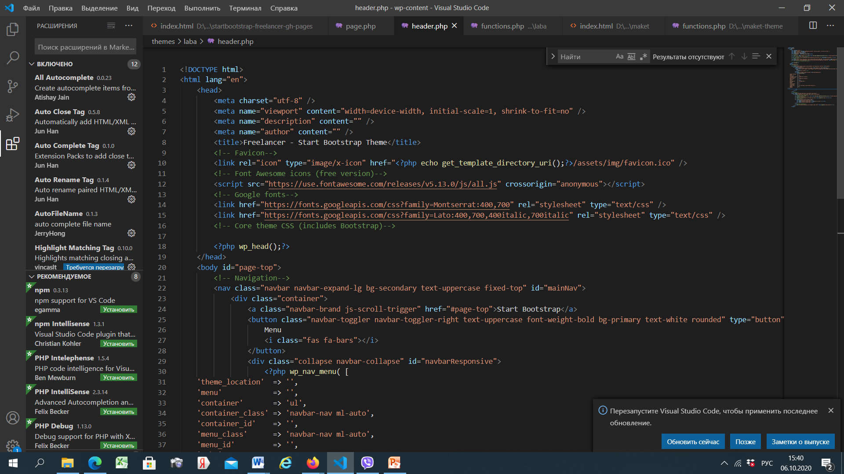

Аналогичные действия проделайте в файле footer.php (функция wp_footer).

Задание №2

На основе имеющегося меню создать динамическое (функция wp_nav_menu). Если работаете в VS Code, подключите wordpress snippet (ctrl+shift+X).

Задание №3

Создать динамический заголовок. Для этого в файле header.php вместо заголовка вставить функцию:

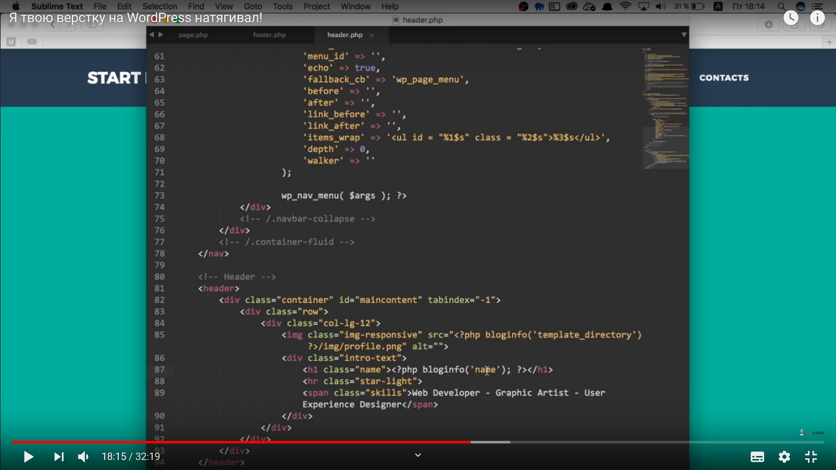

Проверьте внесенные изменения. Для этого в консоли WP Настройки – Общие измените название сайта. Проверьте, изменилось ли название на сайте динамически.

Аналогично поработайте с описанием сайта (<?php bloginfo('description'); ?> ).

Задание №4

Создать страницу Portfolio (с помощью консоли WP). Скопируйте в редактор WYSIWYG html код, который описывает данную страницу. Загрузите все изображения (относящиеся к данной странице) через Медиафайлы – Добавить новый.

В файле page.php пропишите функции the_post и the_content:

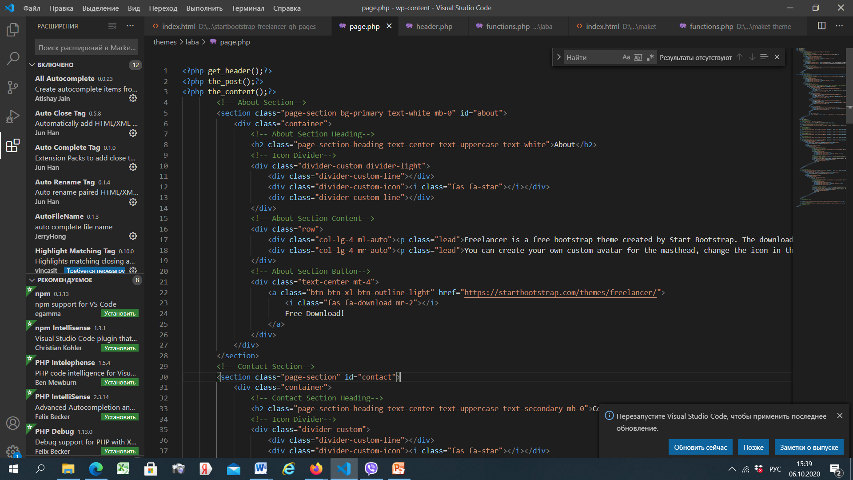

Задание №5

Создайте тему для своего сайта, который Вы разрабатывали на первом занятии. Это можно сделать несколькими способами:

- С помощью сайта <https://underscores.me/> создайте «скелет» своей будущей темы. Установите ее: Внешний вид – Темы – Добавить – Загрузить тему. Далее дорабатываем свою тему.

- Создаем с нуля свою тему, прописываем всю необходимую структуру.

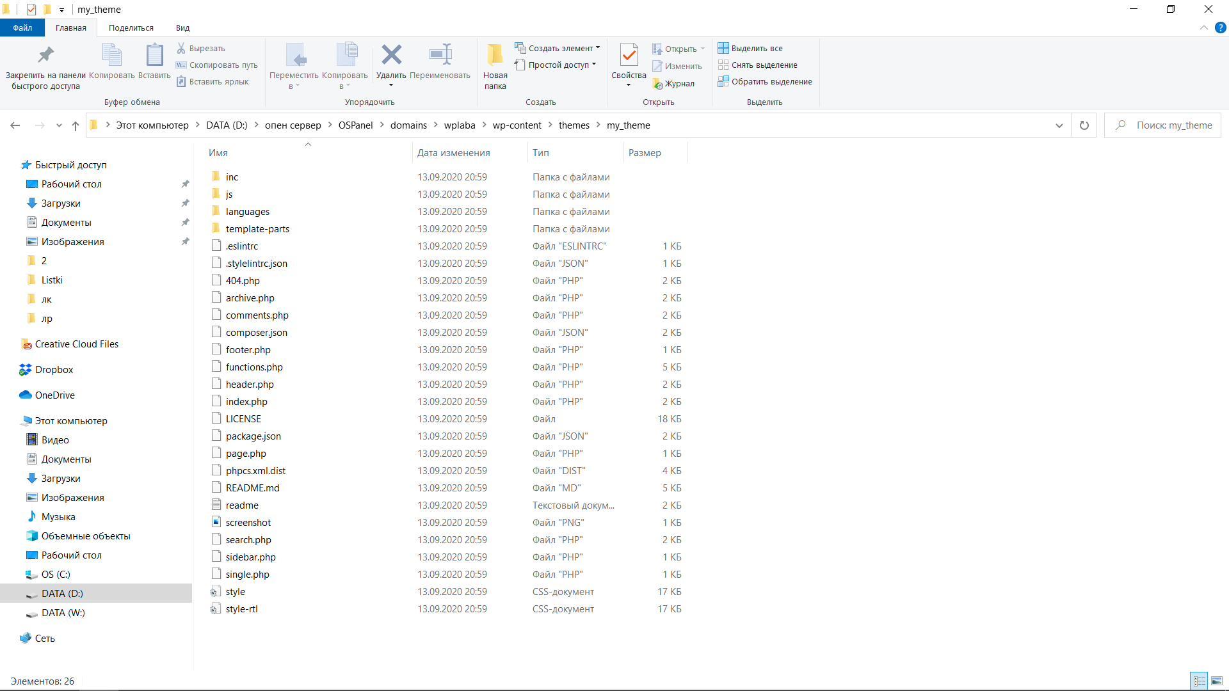

- Создаем свою тему на основе существующей.

- Изменяем существующую тему.

Задание №6

Перенести свой сайт (из ЛР 1) на движок Wordpress.